FK Rudíkov – Stařeč (SO - 30.04.2022 – 16:30) (2021610A3B2001)
Výsledek (6:3) (Poločas (2:2))
Díváků: 98
Rozhodčí:
R 66110620 - Zadina Petr
AR1 74070605 - Svoboda Vladimír
AR2 71051091 - Pintér Štefan
DFA:

Hráči Rudíkov – zahajovací sestava:
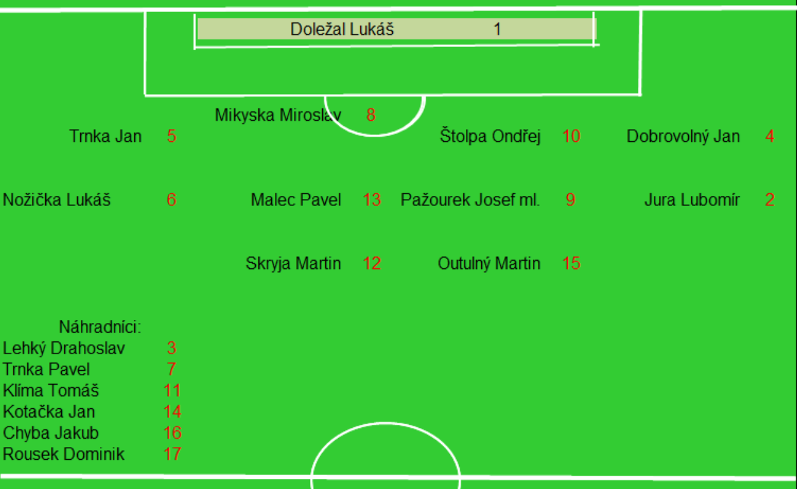

Rudíkov (věkový průměr: 27,1/26,1)
Soupeř (věkový průměr: 28,5/29,9)

Rudíkov - sestava:
Doležal Lukáš
Jura Lubomír (46. Trnka Pavel), Dobrovolný Jan, Trnka Jan (79. branka na 4:2, 86. branka na 5:3), Nožička Lukáš (K) (4. branka na 1:0), Mikyska Miroslav (46. Lehký Drahoslav), Pažourek Josef (80. ŽK), Štolpa Ondřej, Skryja Martin (41. branka na 2:1, 56. branka na 3:2, 90. Chyba Jakub), Malec Pavel (75. Kotačka Jan), Outulný Martin (90. branka na 6:3)

Soupeř - sestava:
Ujčík Tomáš (68. Krčál Milan)
Dvořák Ondřej, Lauš Ladislav (K), Vaníček Lukáš, Müller Jiří (25. Ježek Lukáš), Bříza Marek, Lorenc David, Valíček Roman, Strouha Filip (6. Smejkal Vladimír (67. ŽK)), Linhart Martin (43. branka na 2:2), Zejda Jakub (31. branka na 1:1, 80. branka na 4:3)

KOMENTÁŘ:
První poločas
Domácí byli aktivní od první minuty utkání, ve 2. minutě Skryja proběhl mezi obránci soupeře, poslal míč na hranici velkého vápna Outulnému a ten v jasné šanci přestřelil bránu. Ve 4. minutě to byl rychlý útok domácích po levé straně, Jura zatáhl míč k brankové čáře, dal pod sebe Pažourkovi a ten poslal dlouhý centr ke vzdálenější tyči, kde se s tím nepáral kapitán domácího týmu Nožička a z „voleje“ poslal míč od břevna do sítě. Domácí neubírali na tempu a v 6. minutě se proběhl po pravé straně Nožička, dal pod sebe Skryjovi a ten poslal slabou střelu brankáři do náruče. V 18. minutě přišel ostrý centr do vápna hostů z pravé strany, výtečně byl ve vápně naběhnutý Malec, bohužel pro něj poslal míč z malého vápna hlavou nad bránu. Ve 22. minutě to byla akce jako přes kopírák ze 4. minuty, Jura na levé straně zaběhl s míčem k brankové čáře, dal pod sebe Pažourkovi a ten přetažený centr na vzdálenější tyč, kde byl opět kapitán Nožička, zakončil opět střelou z „voleje“, tentokrát šel míč nad bránu. Ve 28. minutě přišel centr do vápna hostů z levé strany a hlavičkoval Malec mimo bránu. Domácí zahazovali šanci za šancí a tak z nenápadného útoku hostů přišel trest, Zejda se ocitl za obránci s míčem, Doležal proti němu vyběhl a Zejda fantasticky vyhodnotil situaci a „padajícím listem“ poslal míč do sítě přes vyběhnuvšího Doležala – po prvé se hosté dostali k vápnu domácího týmu a byl z toho hned gól. Ve 39. minutě centr domácích z pravé strany, ve vápně si našel míč Malec a jak jinak než hlavou jej poslal na branku soupeře, míč šel opět nad břevnem do zámezí, Malcovi dnes nebylo souzeno dát branku. Ve 41. minutě využili domácí rychlosti Outulného, poslali „českou uličku“ mezi stopery, Outulný si vzal míč a vystřelil, brankář míč mířící k tyči vyrazil, pouze však ke Skryjovi a ten jej uklidil do odkryté brány. Ve 42. minutě poslal Nožička přesný centr do vápna hostů, našel tam Outulného a ten v tutové šanci trefil brankáře. Trest přišel okamžitě, dlouhý nákop hostů, nedůslednost obrany domácích (už se asi viděli v šatně) a druhá šance hostů, první střela skončila na tyči, míč od tyče mířil k Linhartovi a ten jej už uklidil do sítě. Do kabin se šlo za nerozhodného stavu, i když měli domácí viditelnou převahu.

Druhý poločas
V kabině domácího týmu bylo asi hlučno a došlo také ke dvěma střídáním v defenzívě. Domácí dále hráli svoji ofenzivní hru a v 56. minutě to vedlo k vedení, Pažourek poslal krásný centr za obránce hostů, tam si zaběhl Skryja a přehodil brankáře hostů a domácí tak potřetí v utkání vedli. Hned o minutu později to mohlo být opět srovnáno, ojedinělý centr hostů do vápna domácího týmu a Lauš poslal míč hlavou mimo bránu. V 60. minutě poslal další ze svých centrů Pažourek, tentokrát na pravé straně našel Trnku P. a ten si obešel obránce a vystřelil, netrefil „zařízení“. V 62. minutě opět „česká ulička“ v podání domácího Dobrovolného na Trnku J., ten po té poslal prudký centr před bránu, na míč tam nedosáhl Skryja a ani Outulný. V 74. minutě se akce opakovala, Dobrovolný na Trnku J., prudký centr před bránu a míč skončil až u Trnky P., který vystřelil a trefil bránícího hráče. V 76. minutě si vzal míč Outulný, utekl po pravé straně bránícím hráčům a poslal centr do vápna na Skryju, stoper však dokázal míč poslat mimo vápno. V 79. minutě dostal přihrávku Trnka J. na pravé straně, udělal z pravého obránce „stojáka“ a šel sám na brankáře, míč „procedil“ do sítě. Domácí konečně odskočili na rozdíl dvou branek, ne však na dlouho, hned o minutu později se k míči ve vápně domácího týmu dostal Zejda a poslal míč k tyči do sítě. V 82. minutě utekl po pravé straně Outulný, poslal střílený centr, míč se od soupeřova obránce odrazil ke Kotačkovi a ten vystřelil, míč šel vysoko nad bránu hostů. V 86. minutě to byl opět domácí Trnka J., který ukázal, že to s míčem umí, ač byl faulován, tak pokračoval v akci a poslal míč k tyči do sítě a bylo to opět o dva góly. V 88. minutě to mohlo být pro domácí ještě veselejší, Nožička poslal dlouhý centr za obránce hostů, tam si zaběhl Skryja a šel sám na brankáře – střelou však Skryja trefil brankáře. Domácí si však ještě gól zakřičeli a to v 90. minutě, Trnka P. posunul míč hlavou na Outulného a ten jej uklidil k tyči do sítě. Domácí se mohli ještě jednou radovat, ve vápně hostů dostal přihrávku Pažourek, už mohl sám střílet, ale chtěl to ještě vyšperkovat přihrávkou na Outulného před prázdnou bránu, ale přihrávka se mu vůbec nepovedla a tak hosté nakonec odjeli ještě s přijatelným výsledkem.

Ohlasy k zápasu

FK Rudíkov
Lukáš Trnka (trenér): Po sérii třech zápasů, kdy jsme dokázali udržet čisté konto, jsme tentokrát v defenzivě podali velice špatný výkon. Ve spojení s neproměňováním vyložených příležitostí, jsme udělali ze zápasu zbytečné drama. Nakonec se nám podařilo soupeře přestřílet a získali jsme velice důležité tři body.

TJ Sokol Stařeč
František Prokop (trenér): Náš jarní nejhorší výkon, tedy co se především týče obranných činností. Z důvodu některých absencí jsme museli opět udělat změny v sestavě a navíc již při rozcvičování se zranil Strouha a po pár minutách musel odstoupit. Brzo se zranil i Muller, a tak jsme museli dělat další změny. V prvním poločase jsme ještě „brankově“ stačili odpovídat na šance a branky lepších domácích, relativně dobře jsme začali i druhý poločas. Zlom nastal po průniku domácího hráče téměř přes celé hřiště a jeho gólové přihrávce. K dovršení smůly se po té brzo zranil brankář Ujčík a musel také střídat. Na gól na 4:2 jsme ještě dokázali odpovědět, ale domácí pak ještě vedení navýšili a zaslouženě zvítězili. U nás bych pochválil především dvoubrankového střelce Zejdu a to ještě nastřelil tyčku.

